|  |  |
| --- | --- |
|  | **Министерство науки и высшего образования Российской Федерации**  **Федеральное государственное бюджетное образовательное учреждение**  **высшего образования**  **«Московский государственный технический университет**  **имени Н.Э. Баумана**  **(национальный исследовательский университет)»**  **(МГТУ им. Н.Э. Баумана)** |

ФАКУЛЬТЕТ ________ИНФОРМАТИКА И СИСТЕМЫ УПРАВЛЕНИЯ_________________

КАФЕДРА _______СИСТЕМЫ ОБРАБОТКИ ИНФОРМАЦИИ И УПРАВЛЕНИЯ (ИУ5)____

**О Т Ч Е Т**

**по лабораторной работе**

по дисциплине: Разработка интернет приложений ____________________________________________________________________

на тему:_ООП в Python ____________________________________________________________________

____________________________________________________________________________________________________________________________________________________________________________________________________________________________________________________________________________________________________________________________________________________________________________________________________________________________________________________________________________________________

Студент ________________ **_________________ ____________________**

(Группа) (Подпись, дата) (И.О.Фамилия)

Руководитель **_________________ ____________________**

(Подпись, дата) (И.О.Фамилия)

*2019 г.*

## Задание

**Необходимо разработать программу, реализующую работу с классами.**

1. Программа должна быть разработана в виде консольного приложения на языке Python 3.
2. Все файлы проекта (кроме основного файла main.py) должны располагаться в пакете lab_python_oop.
3. Каждый из нижеперечисленных классов должен располагаться в отдельном файле пакета lab_python_oop.
   1. Абстрактный класс «Геометрическая фигура» содержит абстрактный метод для вычисления площади фигуры. Подробнее про абстрактные классы и методы Вы можете прочитать здесь -<https://docs.python.org/3/library/abc.html>
   2. Класс «Цвет фигуры» содержит свойство для описания цвета геометрической фигуры. Подробнее про описание свойств Вы можете прочитать здесь -<https://docs.python.org/3/library/functions.html#property>
   3. Класс «Прямоугольник» наследуется от класса «Геометрическая фигура». Класс должен содержать конструктор по параметрам «ширина», «высота» и «цвет». В конструкторе создается объект класса «Цвет фигуры» для хранения цвета. Класс должен переопределять метод, вычисляющий площадь фигуры.
   4. Класс «Круг» создается аналогично классу «Прямоугольник», задается параметр «радиус». Для вычисления площади используется константа math.pi из модуля math -<https://docs.python.org/3/library/math.html>
   5. Класс «Квадрат» наследуется от класса «Прямоугольник». Класс должен содержать конструктор по длине стороны.
   6. Для классов «Прямоугольник», «Квадрат», «Круг»:
      1. Определите метод "repr", который возвращает в виде строки основные параметры фигуры, ее цвет и площадь. Используйте метод format -<https://pyformat.info/>
      2. Название фигуры («Прямоугольник», «Квадрат», «Круг») должно задаваться в виде поля данных класса и возвращаться методом класса.

1. В корневом каталоге проекта создайте файл main.py для тестирования Ваших классов (используйте следующую конструкцию -<https://docs.python.org/3/library/__main__.html>). Создайте следующие объекты и выведите о них информацию в консоль:
   1. Прямоугольник синего цвета шириной 3 и высотой 2.
   2. Круг зеленого цвета радиусом 5.
   3. Квадрат красного цвета со стороной 5.

## Результат:

### Figure (figure.py)

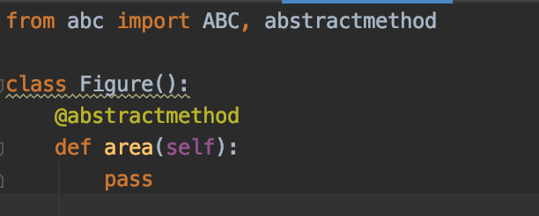

### Color (Color.py)

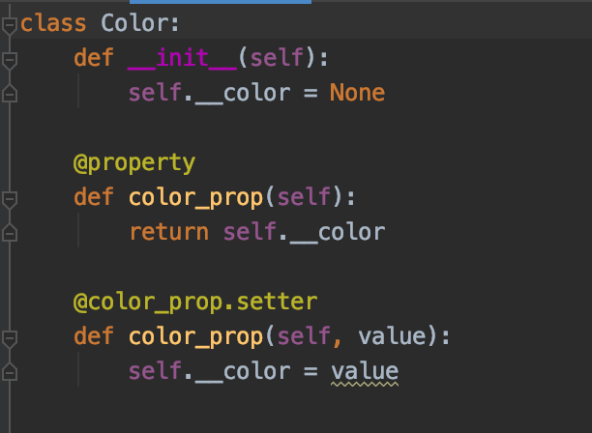

### Rectangle (Rectangle.py)

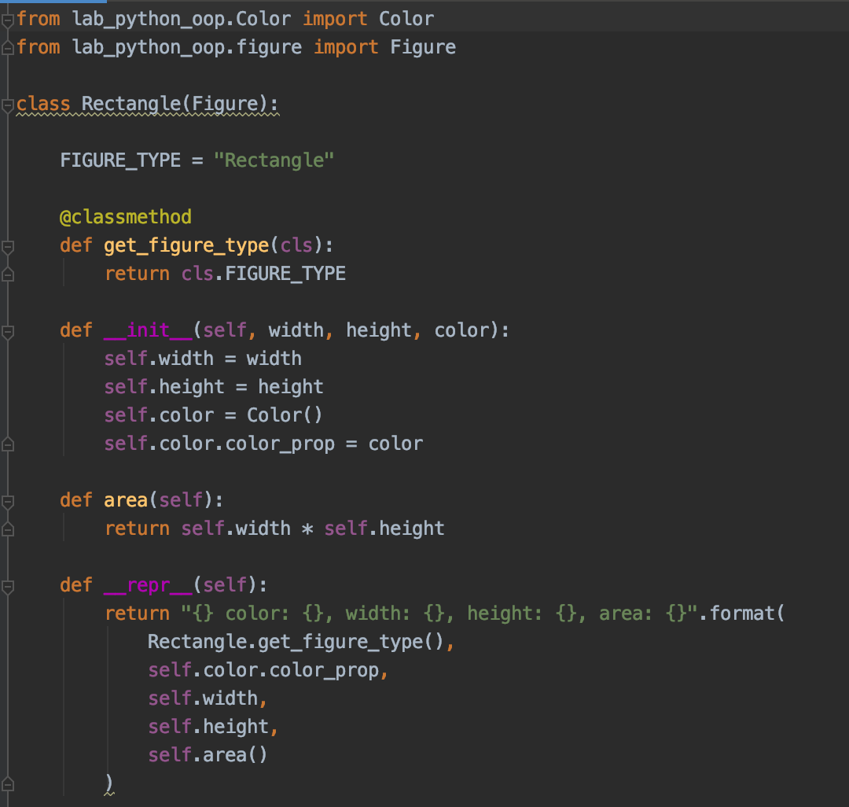

### Circle (Circle.py)

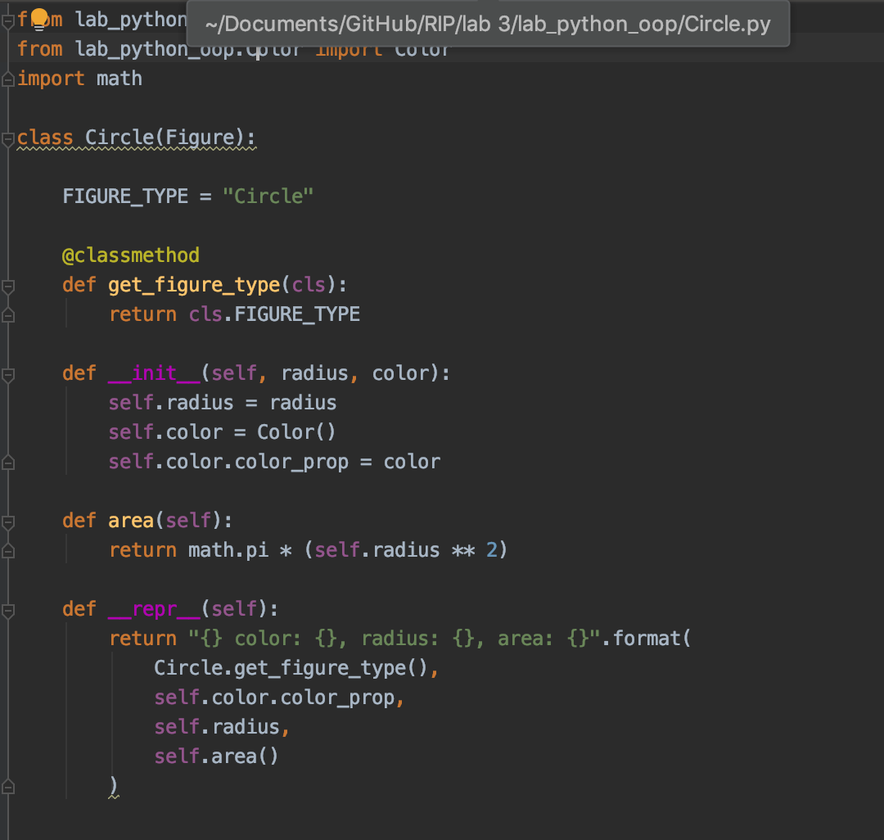

### Square (Square.py)

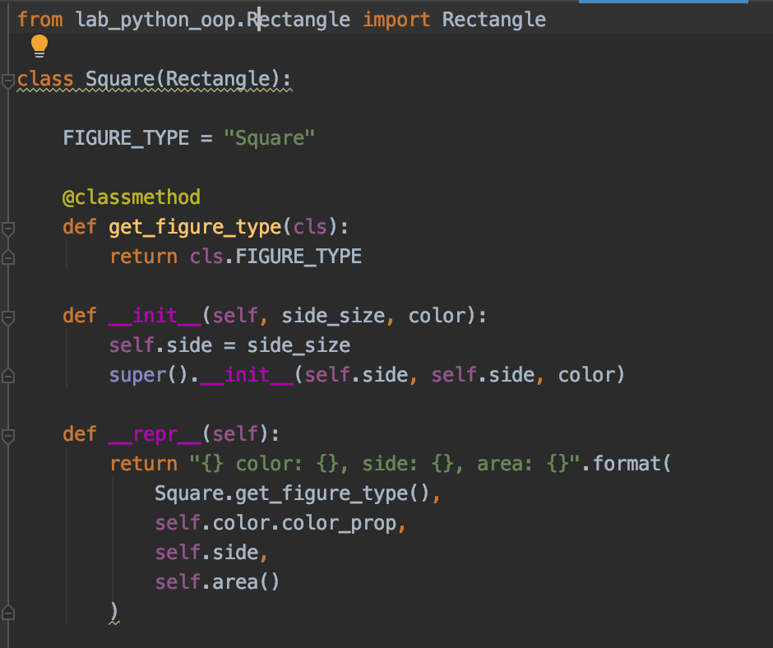

### Main (Main.py)

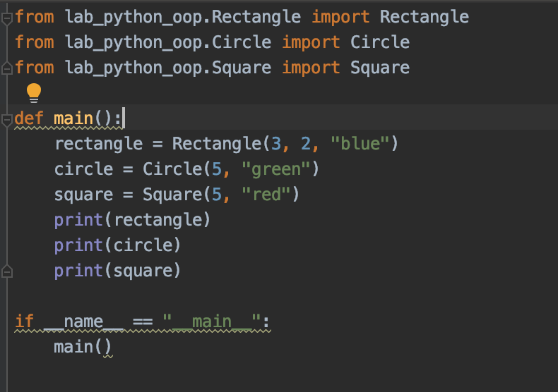

## Вывод:

